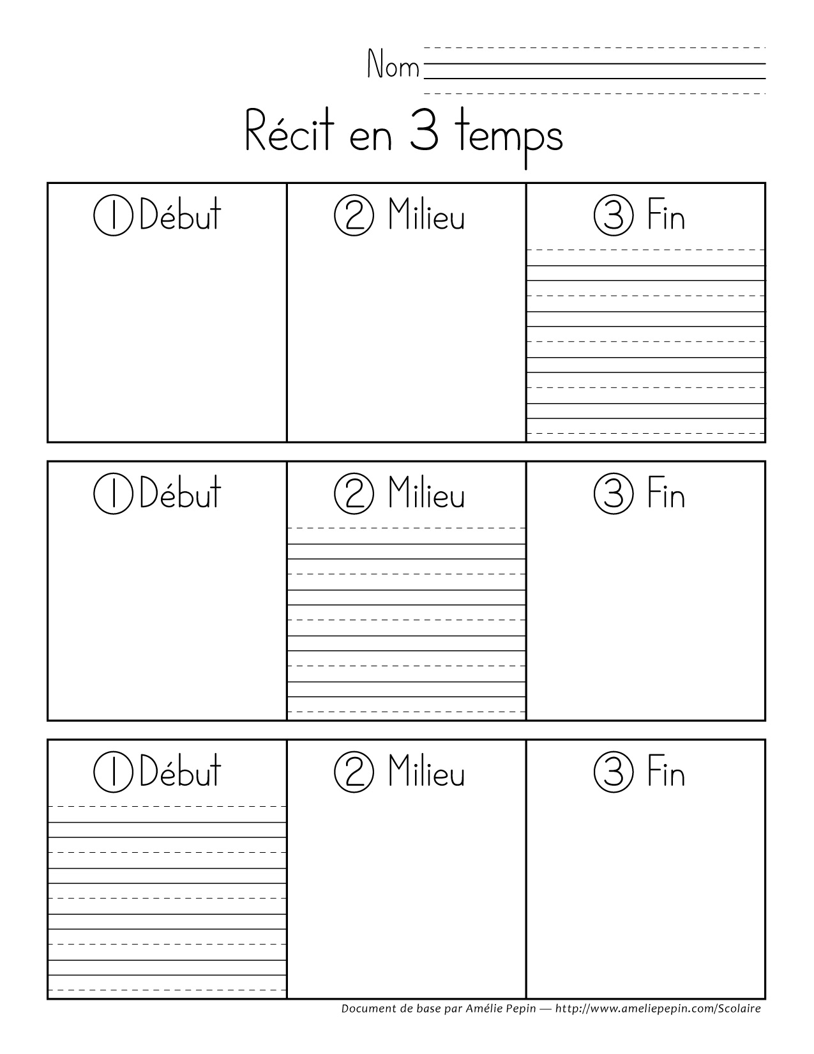
Insérez votre texte ici.
Insérez votre texte ici.
Insérez votre texte ici.
Insérez votre texte ici.

Insérez votre texte ici.

Insérez votre texte ici.

